31/5/2569
สถานีตำรวจภูธรสระยายโสม
ต.สระยายโสม อ.อู่ทอง จ.สุพรรณบุรี 72220 โทร. 035559217

รายงานผลการปฏิบัติราชการ
ด้านสืบสวน
ประจำเดือน พฤษภาคม 2569

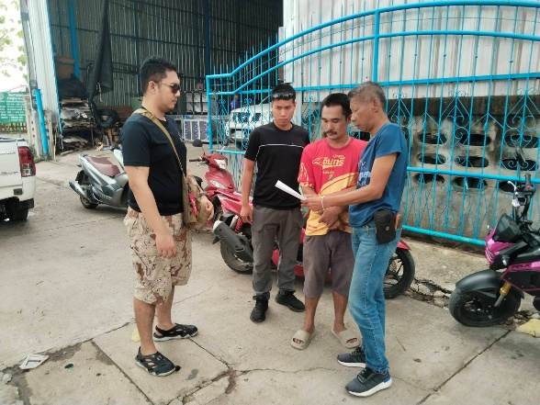
รายงานการปฏิบัติราชการประจำเดือนพฤษภาคม
ข้อมูล ณ วันที่ 31 พฤษภาคม 2569
ประจำปีงบประมาณ พ.ศ. 2569
สถานีตำรวจ ภูธรสระยายโสม

1. งานสืบสวน
13 พ.ค. 2569
เมื่อวันที่…13 พ.ค. 2569 ..ได้มีการจับกุมตัวผู้ต้องหา “มีอาวุธปืนไว้ครอบครองโดยไม่ได้รับอนุญาต”
ของกลาง อาวุธปืนไทยประดิษฐ์(ปืนปากกา) 1 กระบอกผู้ต้องหา จำนวน 1 คน
ผู้ต้องหา นายวินัย ใจบุญ อายุ 45 ปี สัญชาติ ไทย ที่อยู่ 21 หมู่ 3 ตำบลบ้านดอน อำเภออู่ทอง
จังหวัดสุพรรณบุรี หมายเลขประจำตัวประชาชน 3-7209-00359-99-2

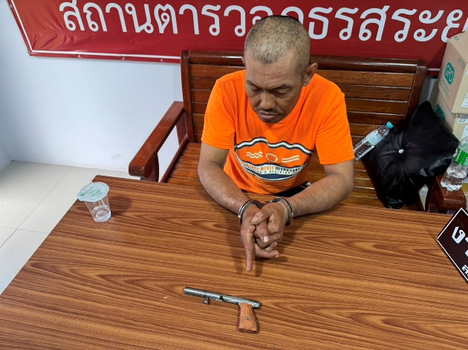

15 พ.ค. 2569
เมื่อวันที่…15 พ.ค. 2569 ..ได้มีการจับกุมตัวผู้ต้องหา “มียาเสพติดให้โทษประเภทที่ 1 (ยาบ้า) ไว้ในครอบครองโดยผิดกฎหมาย” ของกลาง ยาบ้า จำนวน 10เม็ด ผู้ต้องหา จำนวน 1 คน
ผู้ต้องหา นายจำปี แก้วบัวดี อายุ 58 ปี สัญชาติ ไทย ที่อยู่ 38 หมู่ 1 ตำบลสระพังลาน อำเภออู่ทอง
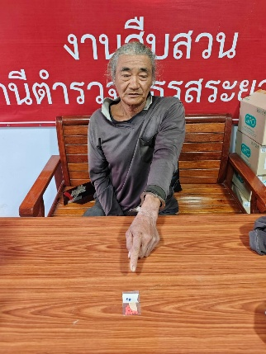
จังหวัดสุพรรณบุรี หมายเลขประจำตัวประชาชน 3-7209-00293-59-2

22 พ.ค. 2569
เมื่อวันที่…22 พ.ค. 2569 ..ได้มีการจับกุมตัวผู้ต้องหา “ “มียาเสพติดให้โทษประเภทที่ ๑ (ยาบ้า) ไว้ในความครอบครองโดยผิดกฎหมาย”
ยาเสพติดให้โทษ ประเภทที่ 1 (ยาบ้า) จำนวน 9 เม็ด ผู้ต้องหา จำนวน 1 คน
ผู้ต้องหา นายพลวัฒน์ ทองใบโต อายุ 34 ปี สัญชาติ ไทย ที่อยู่ 209 หมู่ 7 ตำบลสระยายโสม อำเภออู่ทอง จังหวัดสุพรรณบุรี หมายเลขประจำตัวประชาชน 1-7298-00111-22-2

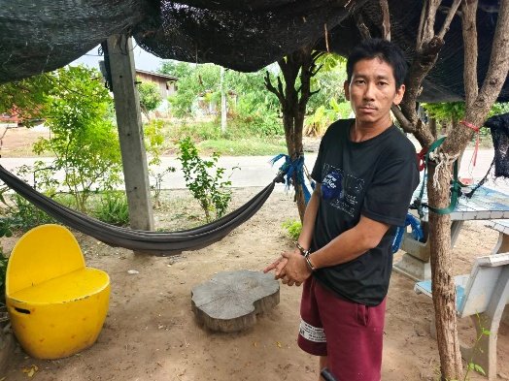

20 พ.ค. 2569
เมื่อวันที่…20 พ.ค. 2569 ..ได้มีการจับกุมตัวผู้ต้องหาตามหมายจับของ ศาลจังหวัดสุพรรณบุรี ที่ จ.128/2569 ลงวันที่ 29 เมษายน 2569
“จำหน่ายยาเสพติดให้โทษประเภท 1 ( เมทแอมเฟตามีน ) อันเป็นการกระทำเพื่อการค้าโดยผิดกฏหมาย”
ผู้ต้องหา นายสายันต์ นามโชติ อายุ 41 ปี อยู่บ้านเลขที่ 19 หมู่ที่ 7 ต.กระจัน อ.อู่ทอง จ.สุพรรณบุรี หมายเลขประชาชน 1-7209-00030-06-4

27 พ.ค. 2569
เมื่อวันที่…27 พ.ค. 2569 ..ได้มีการจับกุมตัวผู้ต้องหา “เสพยาเสพติดให้โทษประเภทที่ ๑ (เมทแอมเฟตามีน) โดยผิดกฎหมาย” ของกลาง ใบรับรองผลการตรวจปัสสาวะพบเมทแอมเฟตามีน ของโรงพยาบาลอู่ทอง จำนวน ๑ ชุด ผู้ต้องหา จำนวน 1 คน
ผู้ต้องหา นายป๊อก สำเภาทอง อายุ 41 ปี สัญชาติ ไทย ที่อยู่ 111 หมู่ 1 ตำบลหัวโพธิ์ อำเภอสองพี่น้อง
จังหวัดสุพรรณบุรี หมายเลขประจำตัวประชาชน 1-7207-00033-49-3
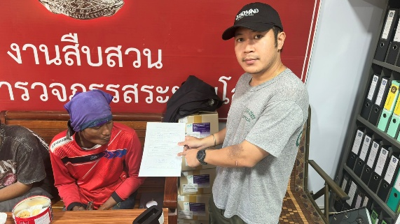

26 พ.ค. 2569
เมื่อวันที่…26 พ.ค. 2569..ได้มีการจับกุมตัวผู้ต้องหา “มียาเสพติดให้โทษประเภทที่ 1 (ยาบ้า) ไว้ในครอบครองโดยผิดกฎหมาย” ของกลาง ยาบ้า 2 เม็ด ผู้ต้องหา จำนวน 1 คน
ผู้ต้องหา นายชรัตน์ พูลสวัสดิ์ อายุ 35 ปี สัญชาติ ไทย ที่อยู่ 109 หมู่ 5 ตำบลสระยายโสม อำเภออู่ทอง
จังหวัดสุพรรณบุรี หมายเลขประจำตัวประชาชน 1-7207-00117-82-4

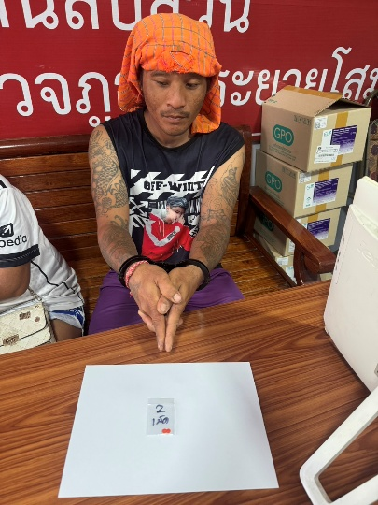

28 พ.ค. 2569
เมื่อวันที่…27 พ.ค. 2569..ได้มีการจับกุมตัวผู้ต้องหา “เสพยาเสพติดให้โทษประเภทที่ ๑ (เมทแอมเฟตามีน) โดยผิดกฎหมาย”
ของกลาง ใบรับรองผลการตรวจปัสสาวะพบเมทแอมเฟตามีน ของโรงพยาบาลอู่ทอง จำนวน ๑ ชุด ผู้ต้องหา จำนวน 1 คน
ผู้ต้องหา นายเกียรติศักดิ์ ทองประเสริฐ อายุ 28 ปี สัญชาติ ไทย ที่อยู่ 299 หมู่ 7 ตำบลสระพังลาน
อำเภออู่ทอง จังหวัดสุพรรณบุรี หมายเลขประจำตัวประชาชน 1-7298-00194-83-7
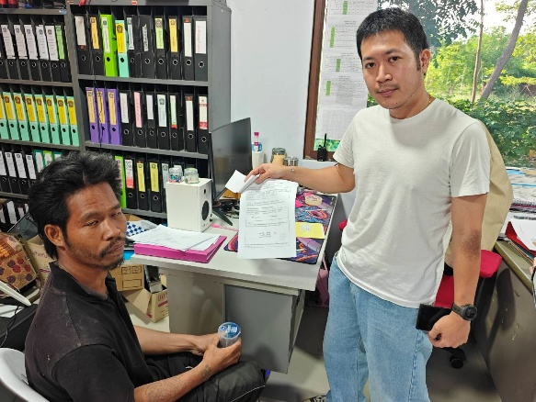

26 พ.ค. 2569
เมื่อวันที่…26 พ.ค. 2569..ได้มีการจับกุมตัวผู้ต้องหา “มียาเสพติดให้โทษประเภทที่ 1 (ยาบ้า) ไว้ในครอบครองโดยผิดกฎหมาย” ของกลางยาเสพติดให้โทษ ประเภทที่ 1 (ยาบ้า) เม็ดสีส้ม จำนวน 1 เม็ด ผู้ต้องหา จำนวน 1 คน
ผู้ต้องหา น.ส.มลิ ทิพย์สุวรรณ อายุ 44 ปี สัญชาติ ไทย ที่อยู่ 88/7 หมู่ 2 ตำบลหนองบ่อ อำเภอสองพี่น้อง จังหวัดสุพรรณบุรี หมายเลขประจำตัวประชาชน 3-7209-00424-68-9
